Вариант 6.

Условие: Сформировать массив из элементов входного массива, значения которых кратны введенному числу x. Динамическое выделение памяти

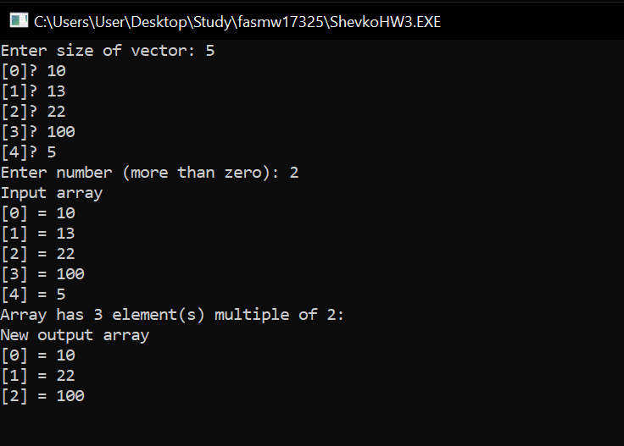

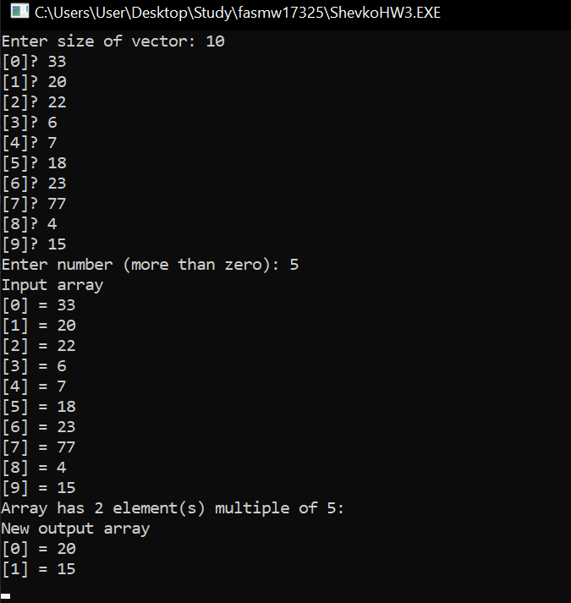

Вывод сообщения при ошибки выделения памяти

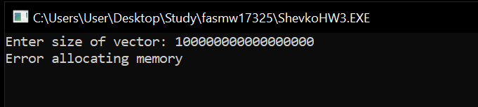

При неверном размере массива

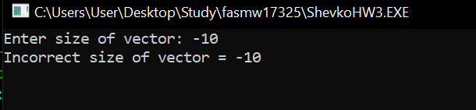

При неверном делителе

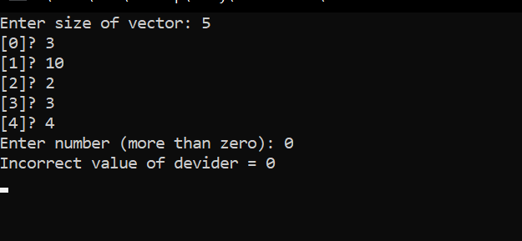

Случай, когда делитель 1

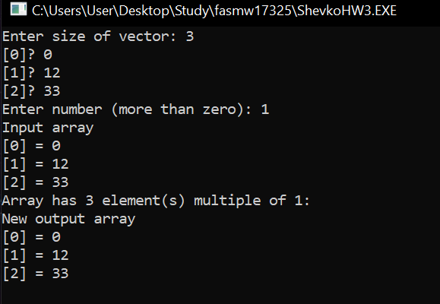

Случай, когда кратных чисел нет

